2025秋心理统计Homework9
一、不定项选择题（共40分。每道题8分，少选得4分，错选得0分）：

研究者想要研究教学方法（实验组和对照组）对学生数学成绩的影响，并且想要考察这种影响是否随时间（三个不同的测试时间点）而变化。研究者在每个实验条件下计划招募20名被试，并计划进行双因素混合设计方差分析（two-way mixed-design ANOVA）。根据此情景回答1-3题。
1、关于混合设计方差分析的前提假设，以下说法错误的是（ C ）。
（A）混合设计方差分析中，不同被试的观测应当相互独立。
（B）因变量在每一组的总体分布都应该是正态或近似正态的。
（C）方差齐性检验中，p < 0.05表示满足方差齐性。
（D）所有组内变量应该满足sphericity assumption（球形假设）。
解析：混合设计方差分析中，应满足观测相互独立、总体分布呈正态、方差齐性，以及组内变量的协方差满足球形度假设。方差齐性检验中，p<0.05代表不满足差齐性，故A、B、D正确，C错误。

2、以下关于混合设计方差分析的描述中，正确的有（ ABC ）。
（A）混合设计方差分析可以同时处理组间变量和组内变量。
（B）在本实验设计中，教学方法是组间变量，时间是组内变量。
（C）在本实验设计中，教学方法有2个水平，时间有3个水平。
（D）混合设计方差分析无法将个体差异从处理效应中分离出来。
解析：混合设计方差分析指同时有组间变量和组内变量的方差分析，A正确。教学方法设置了实验组和对照组，可知这是两批不同的被试，故教学方法是组间变量；每个被试都会在三个时间点进行测量，时间是组内变量，B正确。混合设计方差分析中被试内变量的设计可以排除个体差异（有组内变量），D错误。

3、关于上述实验设计，正确的有（ BD ）
- 在这个混合设计中，总的自由度df_{total}是59
- 如果错误地把时间看成组间变量，那么对时间的主效应进行检验所选择的F分布临界值会比真实值小。
- 如果教学方法和时间的交互作用显著，控制时间对教学方法的简单主效应进行检验，需要进行2次F检验。
（D）如果教学方法和时间的交互作用显著，控制教学方法对时间的简单主效应进行检验，发现时间的简单主效应显著后，需要进行简单主效应的事后检验。
解析：${df}_{total}=abs−1=2×3×20 − 1 = 119$，A错误。把教学方法看成变量A，时间看成变量B，真实情况下df_{B} = b - 1 = 2，df_{B×S/A} = a(b - 1)(s - 1) = 2×2×19 = 76。如果错误地把时间看成组间变量，df_{B} = b - 1 = 2，df_{within} = ab(s - 1) = 2×3×19 = 114；分子自由度相同，分母自由度偏大，故临界值偏小，B正确。控制时间对教学方法的简单主效应进行检验，因为时间有3个水平，所以需要进行3次F检验，C错误；因为时间有3个水平，所以时间的简单主效应显著后需要进行简单主效应的事后检验，D正确。

4、在方差分析中，当（ C ）时，我们才有必要做双因素方差分析。
（A）因变量多于1个
（B）因变量有多于2个水平
（C）自变量多于1个
（D）自变量有多于2个水平
解析：交互作用需要自变量多于一个，而不取决于因变量个数、因变量水平和自变量水平，故选C。

5、下列假设检验过程中，通常会用到F统计量的有（ BC ）
（A）独立样本t检验
（B）使用Levene Test进行方差同质性检验
（C）双因素方差分析中对两个变量的交互作用的检验
（D）双因素方差分析中采用Tukey HSD方法对某个变量的主效应的事后检验
解析：A使用的是t统计量，D使用的是q统计量（在r代码中还会给出t值），其余选项正确

二、简答题（60分）（使用统计软件计算请附上代码和结果截图，并提交Rmd文件）
6、研究者想要研究呈现模式和训练时间对记忆表现的影响。呈现模式分为视觉模式(Visual)和听觉模式(Auditory)，每位被试仅被分配到其中一种模式。同时，每位被试在三个时间点接受记忆测验：训练前(Pre)、训练中(Mid，训练进行到一半时)和训练后(Post)，记忆测验记录了被试记忆任务的正确率，数据结果保存在hw9_data.xlsx中。显著性水平设为0.05。
以下是对文件中的各个变量的介绍：
ID：被试编号
Group：呈现模式，Visual代表视觉模式，Auditory代表听觉模式
Pre、Mid、Post：三种训练时间点下测得的被试的记忆正确率

（1）本实验有哪些自变量？分别是组内变量还是组间变量？每个自变量有几个水平？应该采用什么方差分析方法？（6分）。
有两个自变量。
呈现模式是组间变量，2个水平。（2分）
训练时间是组内变量，3个水平。（2分）
应该采用双因素混合设计方差分析（2分）

（2）完成正态性检验、方差同质性检验和球形检验。将代码和主要结果截图并粘贴至下方，使用文字汇报检验结果。（共9分）
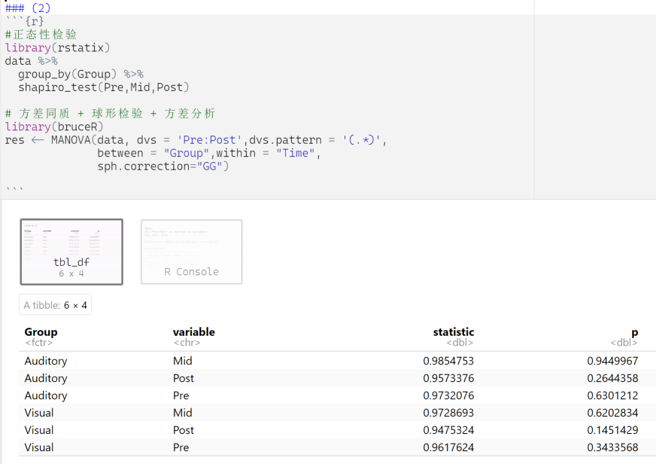
正态性检验shapiro test显示所有组别的正确率均近似正态分布，p > 0.05，满足正态性假设（代码1分，结论2分）
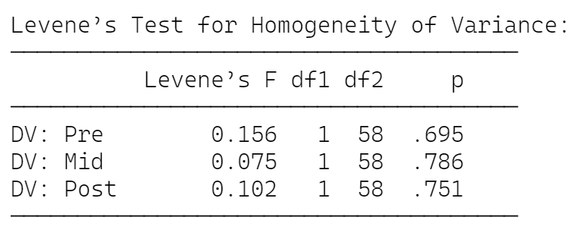
Levene方差同质性检验显示不同条件下正确率的方差同质，p > 0.05，满足方差同质性假设（代码1分，结论2分）
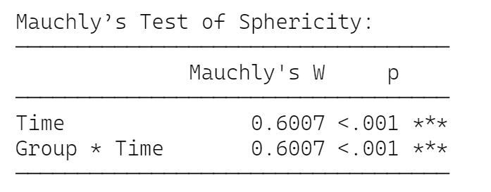
球形检验显示不同条件下正确率的协方差均不同质，p < 0.001，不满足球形假设，需要进行Greenhouse-Geisser矫正（代码1分，结论2分）

（3）使用MANOVA函数进行方差分析，答案中需包括：必要的代码和输出结果、文字报告统计量（F值、p值、效应量）和结论（注：本小问无需进行事后检验和简单主效应检验）（15分）
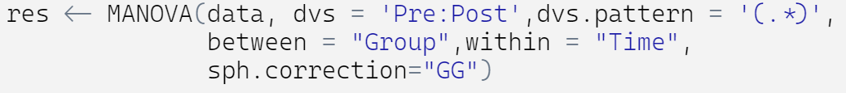
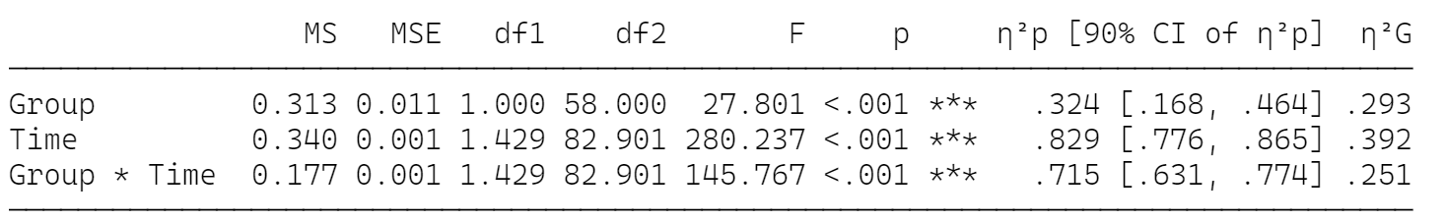（代码2分）
呈现模式的主效应显著，F(1, 58) = 27.80，p < 0.001，η_{p}² = 0.324，视觉模式下的正确率显著高于听觉模式（5分，需要回答到不同模式之间的具体大小关系）
训练时间的主效应显著，F(1.43, 82.90) = 280.24，p < 0.001，η_{p}² = 0.829，训练时间对记忆表现有显著影响，需要进行事后检验（4分）
呈现模式和训练时间的交互作用显著，F(1.43, 82.90) = 145.77，p < 0.001，η_{p}² = 0.715，需要进行简单主效应检验（4分）

（4）根据（3）的结果，是否需要对呈现模式和训练时间的主效应进行事后检验？若需要，请采用Scheffe方法，使用EMMEANS函数进行必要的主效应的事后检验。若不需要，请说明理由。答案中需包括：必要的代码和输出结果、文字报告p值和结论（9分）
呈现模式的主效应显著，但由于只有两个水平，因此不需要进行事后检验（2分）
训练时间的主效应显著，且有三个水平，因此需要进行事后检验（2分）
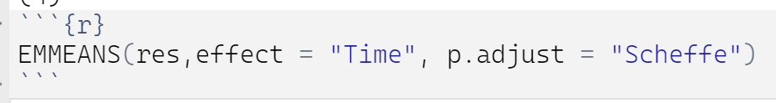（代码2分）
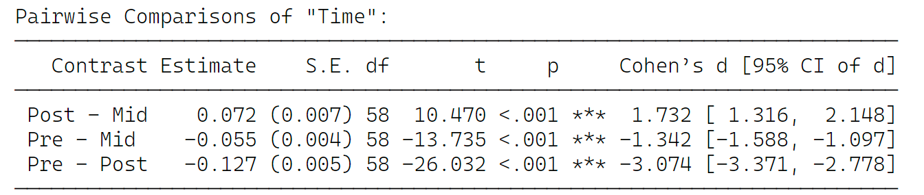
采用Scheffe方法对训练时间进行事后检验，结果显示，
训练后的正确率显著高于训练中，p < 0.001；
训练后的正确率显著高于训练前，p < 0.001；
训练中的正确率显著高于训练前，p < 0.001。（文字报告3分）

（5）根据（3）的结果，是否需要对呈现模式和训练时间的交互作用进行简单主效应检验及其事后检验？若需要，请采用Bonferroni方法，使用EMMEANS函数进行必要的检验。若不需要，请说明理由。本小问无需报告具体统计量，只需报告显著性及其方向（15分）
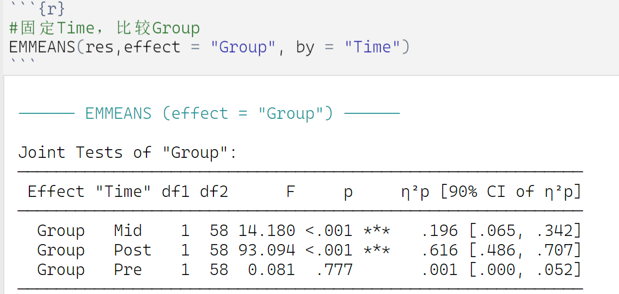（代码2分）
控制训练时间在固定水平，对呈现模式进行简单主效应检验，结果发现：
在训练中，呈现模式的影响显著，视觉模式下的正确率显著高于听觉模式；
在训练后，呈现模式的影响显著，视觉模式下的正确率显著高于听觉模式；
在训练前，呈现模式的影响不显著，视觉模式和听觉模式下的正确率无显著区别。（3分）

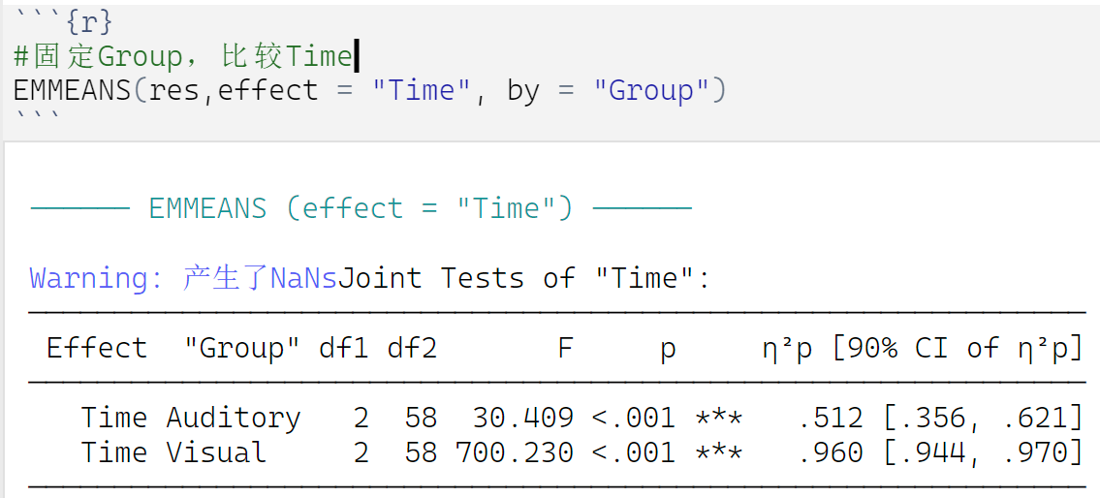（代码2分）
控制呈现模式在固定水平，对训练时间进行简单主效应检验，结果发现：视觉模式和听觉模式下，训练时间的简单主效应均显著。训练时间有三个水平，因此需要进行事后检验。（2分）
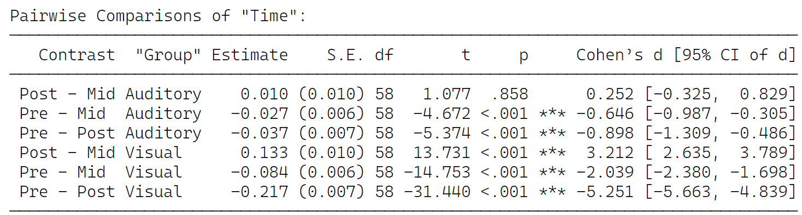 事后检验的结果显示，在视觉模式下，训练后的正确率显著高于训练前和训练中，训练中的正确率显著高于训练前。（3分）
在听觉模式下，训练后的正确率显著高于训练前，训练中的正确率显著高于训练前，但训练后和训练中的正确率无显著区别。（3分）

- 使用emmip函数，以呈现模式为横坐标，画出本研究的交互作用图。（6分）
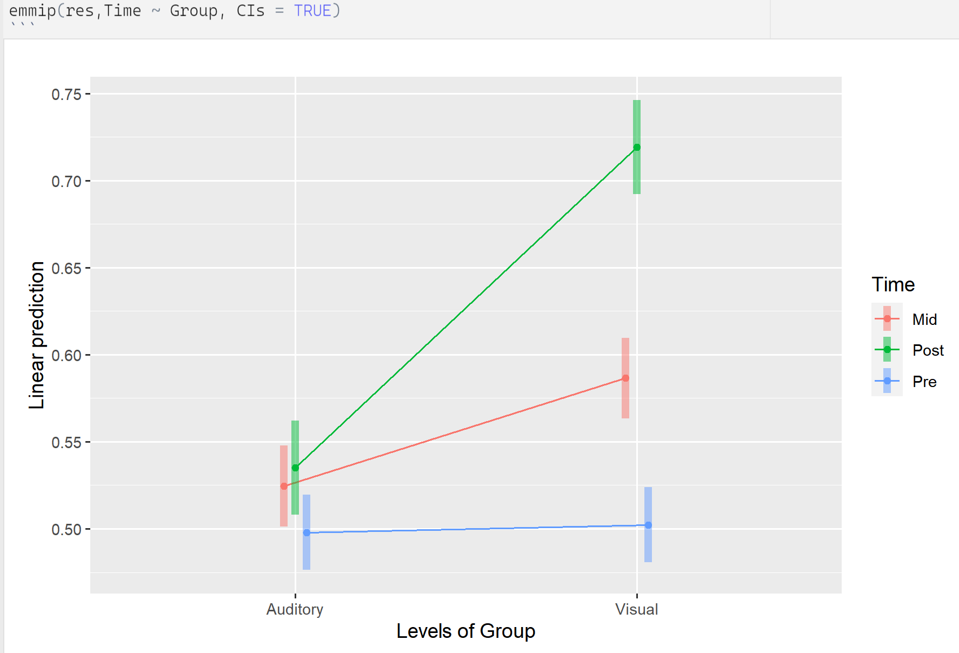

安装r包

